

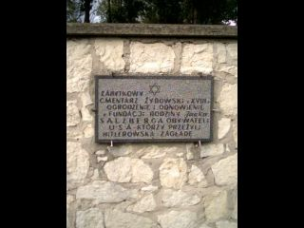

Historia
Zapiski o ludności żydowskiej w Janowie
1765 rok
- spis ludności żydowskiej woj. Krakowskiego w Janowie i Częstochowie - razem 623 żydów z czego połowa w Janowie. W Janowie siedziba kahału.
1791 rok
- u schyłku I Rzeczypospolitej w spisie powszechnym doliczono się w mieście Janowie 110 domostw drewnianych i 446 mieszkańców, głównie pochodzenia żydowskiego. Wieś Potok funkcjonuje jako wieś gminna. W tym czasie dobra złotopotockie są kolejno własnością rodziny Szaniawskich , a później Skarżyńskich.

1799 rok
- cmentarz żydowski w Janowie jest miejscem pochówku również Żydów z Częstochowy.
1900 rok
- liczba mieszkańców Janowa wynosi 1.447 osób, większość stanowią żydzi. W Janowie jest siedziba Kahału (władz), synagoga (kościół), chader (szkoła) i kirkut (cmentarz).
1933 rok
- Janów liczy 194 domy i 1076 mieszkańców (głównie Żydów)
Podsumowując możemy powiedzieć........
...........że początki osadnictwa żydowskiego w Janowie przypadają na siedemnasty lub osiemnasty wiek. Wiemy, że spis ludności żydowskiej z 1765 roku odnotował łącznie w Janowie i Częstochowie obecność 623 osób wyznania mojżeszowego. W 1791 roku w Janowie mieszkało 446 osób, z czego bliżej nieokreśloną większość stanowili Żydzi. Przewaga ludności żydowskiej wzmiankowana jest też w zapiskach z 1900 r. i 1933 r.

Janów

Gm. Janów, pow. Częstochowa, woj. Śląskie
Wieś położona w północnej części Jury Krakowsko- Częstochowskiej, ok. 20 km na wschód od Częstochowy. Osada została założona w
II poł. XVII wieku przez Jana Aleksandra Koniecpolskiego. W 1696r. uzyskała prawa miejskie, które utraciła wskutek restrykcji po powstaniu styczniowym (1869). Zabudowania są rozlokowane wokół centralnie usytuowanego prostokątnego rynku, na którym krzyżują się drogi z Częstochowy do Jędrzejowa i ze Świętej Anny do Siewierza.

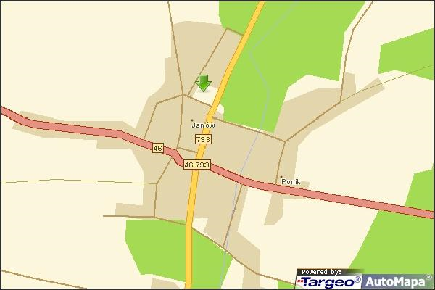

Cmentarz żydowski jako relikt kultury żydowskiej

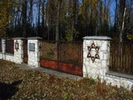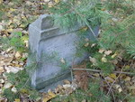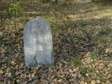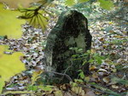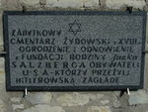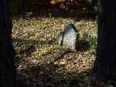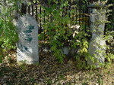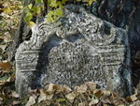

Po janowskich Żydach zostały tylko dwie materialne pamiątki – mianowicie cmentarz oraz dawna karczma. Janowski cmentarz znajdujący się na północ od rynku, po zachodniej stronie szosy prowadzącej od rynku w kierunku północnym, do Świętej Anny, tuż za zwartą linią dawnej zabudowy przyrynkowej. Obejmuje teren o powierzchni 1,2 ha . Do 1790r. w Janowie grzebano Żydów z odległej o 30 km Częstochowy. Obecnie na Janowskim cmentarzy zachowało się około 20 macew, spośród których najstarsza jest datowana jest na 1791r. W latach 90 z inicjatywy ocalałej z holocaustu, zamieszkałej w USA rodziny Jacka Salzburga, cmentarz został ogrodzony i uporządkowany . Od mieszkańców Janowa wiadomo, że przed wybuchem II wojny światowej w miejscowości istniała bóżnica lub dom modlitewny. Podobno obiekt ten znajdował się na placu przed siedzibą OSP Janów. Niestety budynek ten podzielił los większości jurajskich synagog. Oprócz kirkutu w Janowie zachowała się dawna żydowska karczma powstała w XVIII wieku. Budynek ten znajduje się w południowo- wschodnim narożniku rynku i wciąż wykorzystywany jest jako lokal gastronomiczny.

Cmentarz Żydowski w obiektywie
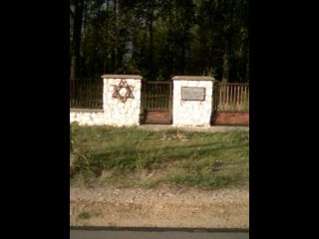
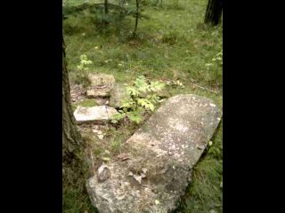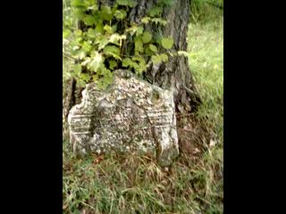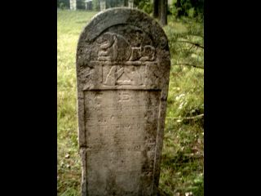

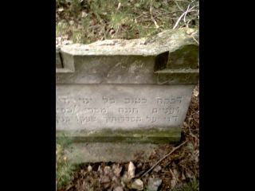

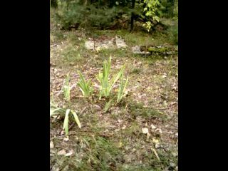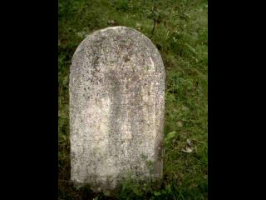

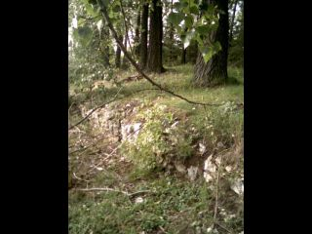

Materiały pomocnicze

http://my.opera.com/Berghof_Peter/albums/show.dml?id=198890
. http://www.janow.pl/stara_strona/archiwum.html

Judaika Jurajskie (Pierwszy przewodnik po pamiątkach kultury żydowskiej w Jurze Krakowsko- Częstochowskiej), Katowice 2005

http://www.kirkuty.xip.pl/janow.htm
http://my.opera.com/Berghof_Peter/albums/showpic.dml?album=235920&picture=3511541

Kamila Gołębiowska
Paulina Łuszczyńska

